# 3.软件技术阐述

## 3.1技术详解

### 3.1.1概述

系统总体采用前后端分离的结构，前后端各独立运行，期间通过RESTful API进行通信。这样有利于前后端并行开发，提高效率

### 3.1.2 TypeScript、Python（编程语言）

TypeScript是一种由微软开发的自由和开源的编程语言。它是JavaScript的一个超集，而且本质上向这个语言添加了可选的静态类型和基于类的面向对象编程。 TypeScript扩展了JavaScript的语法，所以任何现有的JavaScript程序可以不加改变的在TypeScript下工作。TypeScript是为大型应用之开发而设计，而编译时它产生 JavaScript 以确保兼容性。TypeScript 支持为已存在的 JavaScript 库添加类型信息的头文件，扩展了它对于流行的库如 jQuery，MongoDB，Node.js 和 D3.js 的好处。

Python 是一种面向对象的解释型计算机程序设计语言。 Python是纯粹的自由软件， 源代码和解释器CPython遵循 GPL(GNU General Public License)协议 。Python语法简洁清晰，特色之一是强制用空白符(white space)作为语句缩进。Python具有丰富和强大的库，能够把用其他语言制作的各种模块（尤其是C/C++）很轻松地联结在一起。Python的3.0版本，常被称为Python 3000，或简称Py3k。相对于Python的早期版本，这是一个较大的升级。为了不带入过多的累赘，Python 3.0在设计的时候没有考虑向下兼容。

### 3.1.3 Visual Studio Code、WebStorm、PyCharm（集成开发环境IDE）

Visual Studio Code 是一个运行于 Mac OS X、Windows和 Linux 之上的，针对于编写现代 Web 和云应用的跨平台源代码编辑器。Visual Studio Code 为开发者们提供了对多种编程语言的内置支持，也会为这些语言提供丰富的代码补全和导航功能。JavaScript，TypeScript，Node.js 和 ASP.NET 5 开发者也将会获得额外的工具集。该编辑器也集成了所有一款现代编辑器所应该具备的特性，包括语法高亮（syntax hight lighting），可定制的热键绑定（customizable keyboard bindings），括号匹配（bracket matching）以及代码片段收集（snippets）。

WebStorm 是jetbrains公司旗下一款强大的HTML5/JavaScript Web前端开发工具。目前已经被广大中国JS开发者誉为“Web前端开发神器”、“最强大的HTML5编辑器”、“最智能的JavaScript IDE”等。与IntelliJ IDEA同源，继承了IntelliJ IDEA强大的JS部分的功能。

PyCharm是一种Python IDE，带有一整套可以帮助用户在使用Python语言开发时提高其效率的工具，比如调试、语法高亮、Project管理、代码跳转、智能提示、自动完成、单元测试、版本控制。此外，该IDE提供了一些高级功能，以用于支持flask框架下的专业Web开发。

### 3.1.4 Vue（前端视图框架）

Vue.js是一套构建用户界面的渐进式框架。与其他重量级框架不同的是，Vue 采用自底向上增量开发的设计。Vue 的核心库只关注视图层，并且非常容易学习，非常容易与其它库或已有项目整合。另一方面，Vue 完全有能力驱动采用单文件组件和Vue生态系统支持的库开发的复杂单页应用。

Vue.js 的目标是通过尽可能简单的 API 实现响应的数据绑定和组合的视图组件

### 3.1.5 MySQL（数据库）

### MySQL是一个关系型数据库管理系统，由瑞典MySQL AB 公司开发，目前属于 Oracle 旗下产品。MySQL 是最流行的关系型数据库管理系统之一，在 WEB 应用方面，MySQL是最好的 RDBMS (Relational Database Management System，关系数据库管理系统) 应用软件之一。MySQL是一种关系数据库管理系统，关系数据库将数据保存在不同的表中，而不是将所有数据放在一个大仓库内，这样就增加了速度并提高了灵活性。MySQL所使用的 SQL 语言是用于访问数据库的最常用标准化语言。MySQL 软件采用了双授权政策，分为社区版和商业版，由于其体积小、速度快、总体拥有成本低，尤其是开放源码这一特点，一般中小型网站的开发都选择 MySQL 作为网站数据库。由于其社区版的性能卓越，搭配 PHP 和 Apache 可组成良好的开发环境。

### 3.1.6 Swagger（前后端接口文档工具）

Swagger 是一个规范和完整的框架，用于生成、描述、调用和可视化 RESTful 风格的 Web 服务。总体目标是使客户端和文件系统作为服务器以同样的速度来更新。文件的方法，参数和模型紧密集成到服务器端的代码，允许API来始终保持同步。Swagger 是一种通用的，和编程语言无关的 API 描述规范，可以贯穿于整个 API 生态，如 API 的设计、编写 API 文档、测试和部署。

### 3.1.7 Git（版本控制工具）

Git是一个开源的分布式版本控制系统，可以有效、高速的处理从很小到非常大的项目版本管理。Git 是 Linus Torvalds 为了帮助管理 Linux 内核开发而开发的一个开放源码的版本控制软件。

### 3.1.8 ElementUI (UI组件库)

### ElementUI是一套为开发者、设计师和产品经理准备的基于 Vue 2.0 的桌面端组件库，具有一致性 （Consistency）、反馈（Feedback）、高效（Efficiency）、可控（Controllability）的特点

### 3.1.9 Java(编程语言)

Java是一门面向对象编程语言，不仅吸收了C++语言的各种优点，还摒弃了C++里难以理解的多继承、指针等概念，因此Java语言具有功能强大和简单易用两个特征。Java语言作为静态面向对象编程语言的代表，极好地实现了面向对象理论，允许程序员以优雅的思维方式进行复杂的编程 [1] 。

Java具有简单性、面向对象、分布式、健壮性、安全性、平台独立与可移植性、多线程、动态性等特点 [2] 。Java可以编写桌面应用程序、Web应用程序、分布式系统和嵌入式系统应用程序等。

### 3.1.10 Intellij IDEA

IDEA 全称 IntelliJ IDEA，是java编程语言开发的集成环境。IntelliJ在业界被公认为最好的java开发工具之一，尤其在智能代码助手、代码自动提示、重构、J2EE支持、各类版本工具(git、svn等)、JUnit、CVS整合、代码分析、 创新的GUI设计等方面的功能可以说是超常的。IDEA是JetBrains公司的产品，这家公司总部位于捷克共和国的首都布拉格，开发人员以严谨著称的东欧程序员为主。

### 3.1.11 SpringBoot

Spring框架是Java平台上的一种开源应用框架，提供具有控制反转特性的容器。尽管Spring框架自身对编程模型没有限制，但其在Java应用中的频繁使用让它备受青睐，以至于后来让它作为EJB（EnterpriseJavaBeans）模型的补充，甚至是替补。Spring框架为开发提供了一系列的解决方案，比如利用控制反转的核心特性，并通过依赖注入实现控制反转来实现管理对象生命周期容器化，利用面向切面编程进行声明式的事务管理，整合多种持久化技术管理数据访问，提供大量优秀的Web框架方便开发等等。Spring框架具有控制反转（IOC）特性，IOC旨在方便项目维护和测试，它提供了一种通过Java的反射机制对Java对象进行统一的配置和管理的方法。Spring框架利用容器管理对象的生命周期，容器可以通过扫描XML文件或类上特定Java注解来配置对象，开发者可以通过依赖查找或依赖注入来获得对象。Spring框架具有面向切面编程（AOP）框架，SpringAOP框架基于代理模式，同时运行时可配置；AOP框架主要针对模块之间的交叉关注点进行模块化。Spring框架的AOP框架仅提供基本的AOP特性，虽无法与AspectJ框架相比，但通过与AspectJ的集成，也可以满足基本需求。Spring框架下的事务管理、远程访问等功能均可以通过使用SpringAOP技术实现。Spring的事务管理框架为Java平台带来了一种抽象机制，使本地和全局事务以及嵌套事务能够与保存点一起工作，并且几乎可以在Java平台的任何环境中工作。Spring集成多种事务模板，系统可以通过事务模板、XML或Java注解进行事务配置，并且事务框架集成了消息传递和缓存等功能。Spring的数据访问框架解决了开发人员在应用程序中使用数据库时遇到的常见困难。它不仅对Java:JDBC、iBATS/MyBATIs、Hibernate、Java数据对象（JDO）、ApacheOJB和ApacheCayne等所有流行的数据访问框架中提供支持，同时还可以与Spring的事务管理一起使用，为数据访问提供了灵活的抽象。Spring框架最初是没有打算构建一个自己的WebMVC框架，其开发人员在开发过程中认为现有的StrutsWeb框架的呈现层和请求处理层之间以及请求处理层和模型之间的分离不够，于是创建了SpringMVC。

### 3.1.12技术总结

|  |  |
| --- | --- |
| web前端 | |
| Vue | 前端视图框架 |
| ElementUI | UI组件库 |
| TypeScript | 编程语言 |
| Visual Studio Code/WebStorm | 集成开发环境（IDE） |
| NPM | Node包管理工具 |
| Webpack | 前端集成工具 |
| 后端 | |
| Java 8 | 编程语言 |
| SpringBoot | 后端项目框架 |
| Python 3 | 编程语言 |
| MySQL | 数据库 |
| Intellij IDEA | 集成开发环境（IDE） |
| PyCharm | 集成开发环境（IDE） |
| Pip | Python包管理工具 |
| 其他工具 | |
| Git | 多人协作，版本控制工具 |
| JWT | 鉴权技术 |
| Swagger | 前后端接口文档工具 |

## 3.2体系结构设计

### 3.2.1用例视图

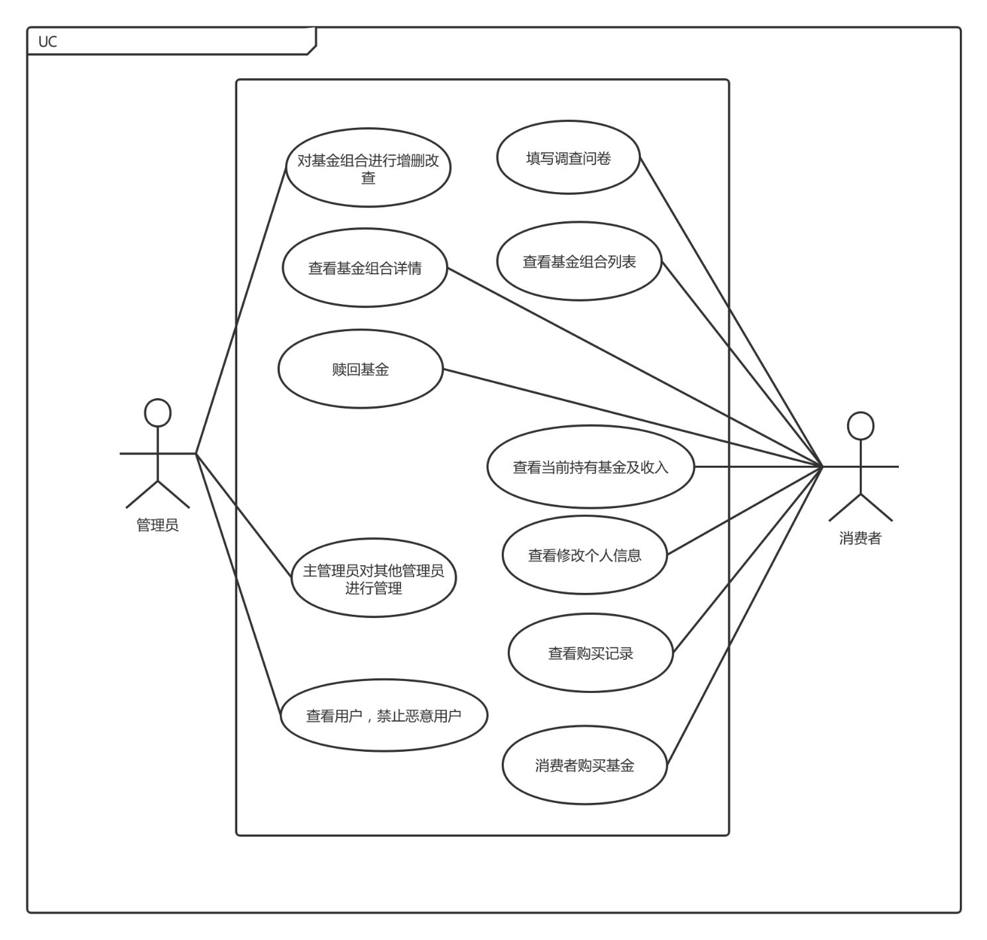

图3.2.1-1用例视图

### 3.2.2逻辑视图

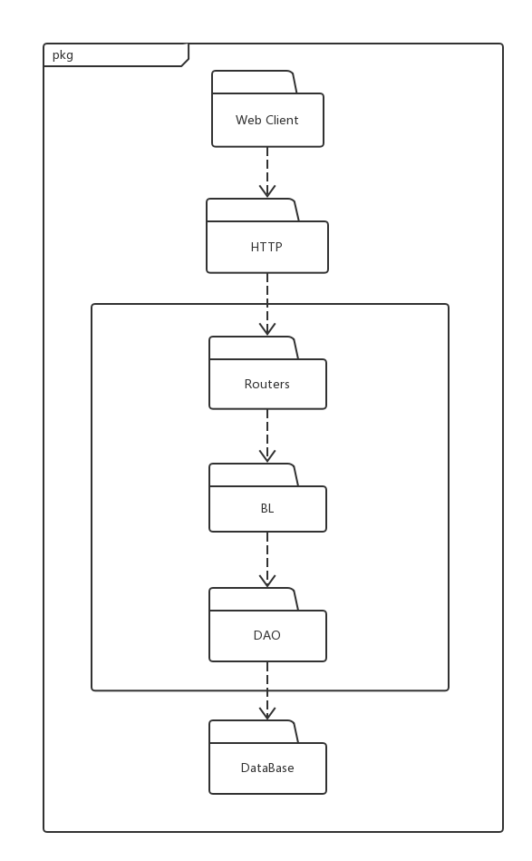

图3.2.2-1逻辑视图

### 3.2.3开发视图

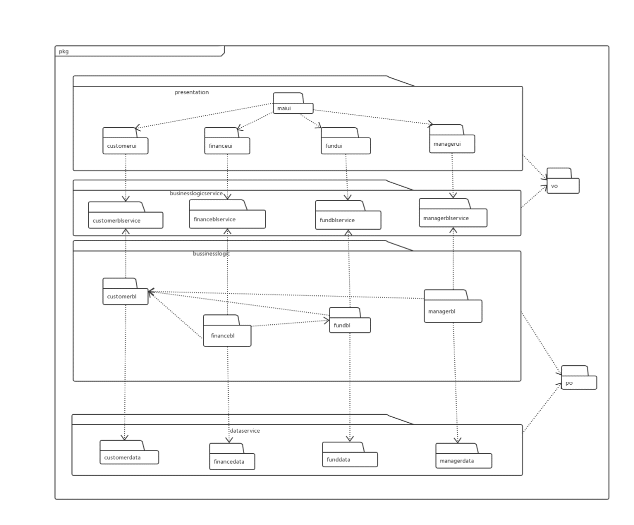

图3.2.3-1开发视图

### 3.2.4进程视图

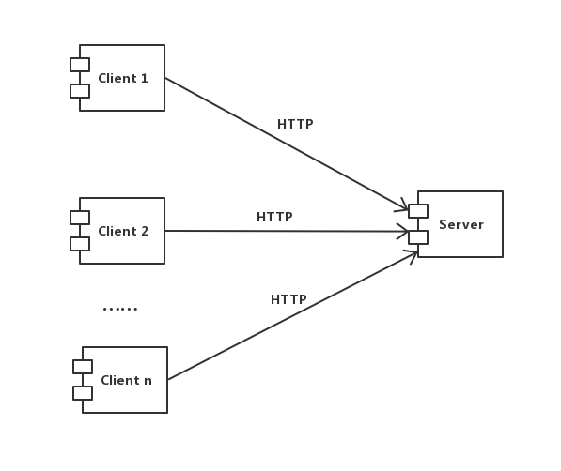

图3.2.4-1进程视图

### 3.2.5部署视图

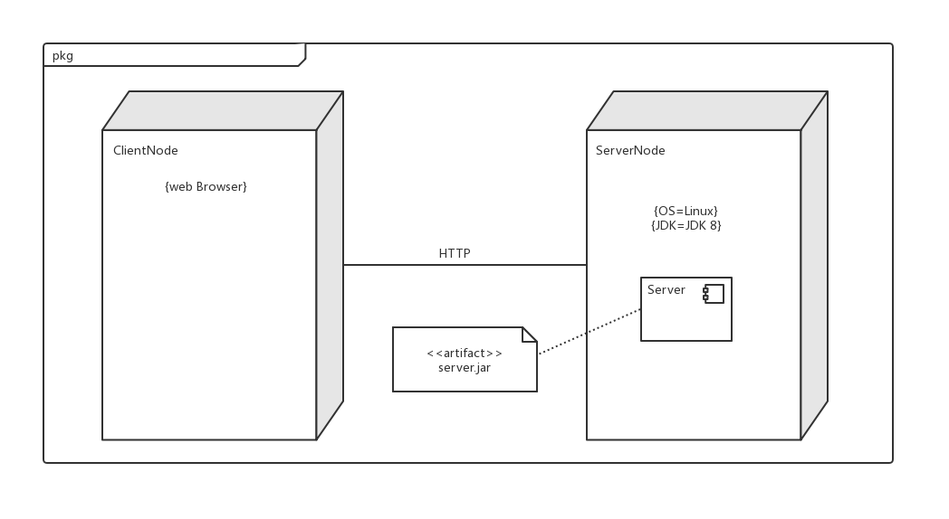

图3.2.5-1部署视图